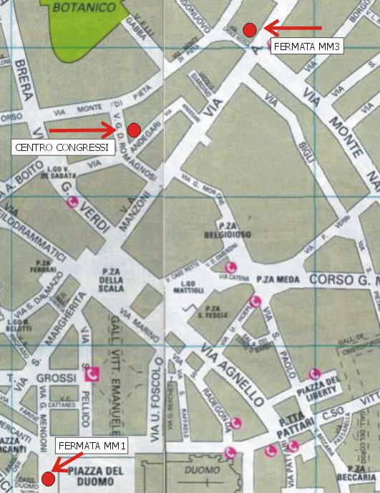
SCHEDA DI ADESIONE

CONVEGNO

LA LEGISLAZIONE REGIONALE IN MATERIA DI APPALTI PUBBLICI NEL NUOVO QUADRO COSTITUZIONALE

“ IL CONFRONTO CON IL TERRITORIO PER UNA EFFICACE AZIONE LEGISLATIVA DELLE REGIONI E DELLE PROVINCE AUTONOME”

MILANO

Lunedì, 21 ottobre 2002
Ore 9,00

Cognome…………………………………………………………Nome……………………………………………………………… Attività e qualifica…………………………………….………. ……………………………………………………………………….Ente di appartenenza………………………………….……. ……………………………………………………………………….Indirizzo……………………………………………….………….CAP………………Città………………………Prov. .………… Tel. ufficio………………………… Fax ……………………… e- mail ……………………………………………………………

Autorizzo l'inserimento dei miei dati nei vostri archivi informatici, nel rispetto di quanto previsto dalla legge sulla tutela dei dati personali. In ogni momento, a norma dell'art. 13 della legge 675/96, potrò comunque avere accesso ai miei dati, chiederne la modifica o la cancellazione.

Data…………………..Firma…………………………………..

Il Centro Congressi è raggiungibile con la Linea MM3 Fermata Montenapoleone o Linea MM1 Fermata Duomo

Iscrizione

La partecipazione al convegno è gratuita

Per esigenze organizzative è obbligatoria l’iscrizione al convegno indicando nome, cognome, ente di appartenenza, entro il 12 ottobre 2002 con le modalità sotto indicate:
- registrazione via internet attraverso il sito www.oopp.regione.lombardia.it
- registrazione via fax inoltrando il presente coupon compilato al numero 0376-550180
Per ulteriori chiarimenti telefonare ai numeri:
02 6765.7361 – 02 6765.2976
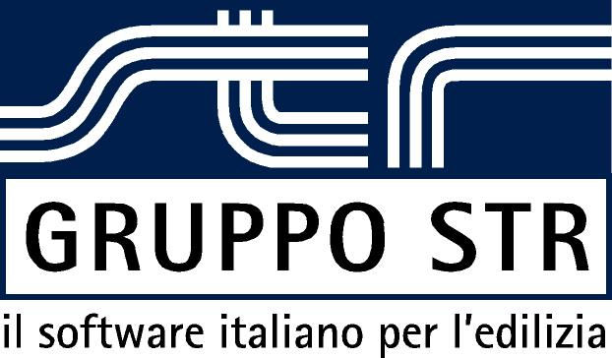
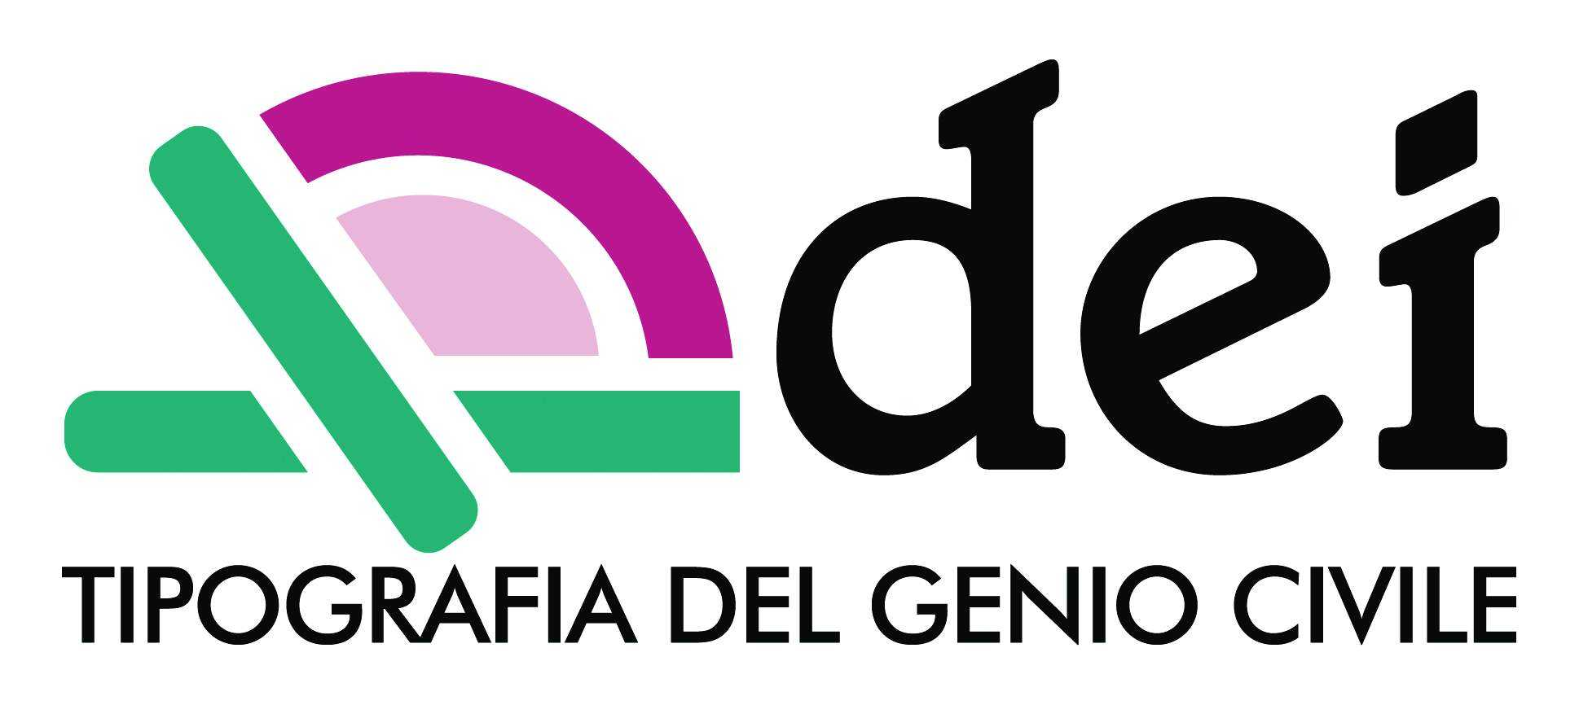
N.B. L’accesso alla sala è consentito solo ai soggetti accreditati



CONFERENZA DEI PRESIDENTI DELLE REGIONI E DELLE PROVINCE AUTONOME


ISTITUTO PER LA TRASPARENZA
L’AGGIORNAMENTO E LA
CERTIFICAZIONE DEGLI APPALTI

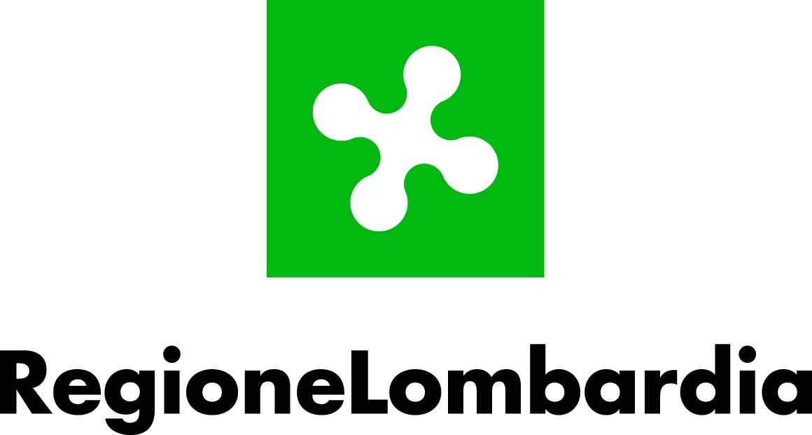

convegno

LA LEGISLAZIONE REGIONALE IN MATERIA DI aPPALTI PUBBLICI nel nuovo quadro costituzionale

“ IL CONFRONTO CON IL TERRITORIO PER UNA EFFICACE AZIONE LEGISLATIVA DELLE REGIONI E DELLE PROVINCE AUTONOME ”

MILANO

Lunedì, 21 ottobre 2002
Ore 9,00

Centro Congressi Cariplo
Via Romagnosi, 6

Si ringrazia la Fondazione Cariplo per la concessione del Centro Congressi

PROGRAMMA

MATTINO

Ore 9.00 Registrazione partecipanti
Ore 9.30 Saluto inaugurale:

Roberto Formigoni, Presidente della Regione Lombardia

Enzo Ghigo, Presidente della Conferenza dei Presidenti delle Regioni e delle Province Autonome

Ore 10.15 L’impegno delle Regioni per una legislazione condivisa dagli operatori del mercato degli appalti pubblici:

Carlo Lio, Presidente di ITACA (Istituto per la Trasparenza l’Aggiornamento e la Certificazione degli Appalti) - Assessore alle Opere Pubbliche Politiche per la Casa e Protezione Civile della Regione Lombardia

Caterina Ferrero, Assessore ai Lavori Pubblici, Difesa del suolo, Protezione civile e Patrimonio della Regione Piemonte

Carlo Chiurazzi, Assessore alle Infrastrutture e Mobilità della Regione Basilicata

Pier Antonio Rivola, Assessore alla Programmazione Territoriale, Politiche Abitative, Riqualificazione Urbana, Lavori Pubblici e Osservatorio Appalti della Regione Emilia-Romagna

Ore 11.00 La Legislazione regionale nel quadro del diritto comunitario e della Costituzione, dopo la riforma del Titolo V:
Stefano Vinti, Professore di Legislazione sulle OO.PP. Università “La Sapienza” di Roma

Fabio Bernardini, Dirigente della Regione Toscana
Ore 12,00 Verso un’articolato tipo condiviso dalle Regioni, esposizione del progetto:
Ivan Cicconi, Direttore di ITACA

Ore 12,30 Intervento del Ministro per le Infrastrutture e Trasporti Pietro Lunardi

Ore 13.00 Buffet

POMERIGGIO
Ore 14.30 DIBATTITO CON GLI ENTI LOCALI E GLI OPERATORI DEL SETTORE
Chairman: Ettore Bonalberti, Direttore Generale della Direzione Generale Opere Pubbliche, Politiche per la Casa e Protezione Civile della Regione Lombardia.
Intervengono:
Paolo Costa, Vicepresidente ANCI (Associazione Nazionale Comuni Italiani)
Amato Lamberti, Presidente della Provincia di Napoli in rappresentanza di UPI (Unione Province Italiane)
Enrico Borghi, Presidente UNCEM (Unione Nazionale Comuni Comunità Enti Montani)
Claudio De Albertis, Presidente ANCE (Associazione Nazionale Costruttori Edili)

Giovanni Tonioni, Presidente CNA – ASSOEDILI (Confederazione Nazionale dell’Artigianato e della Piccola e Media Impresa)
Massimiliano Di Torrice, Presidente OICE (Associazione delle Organizzazione di Ingegneria, di Architettura e di Consulenza Tecnico-Economica)
Gianfranco Piseri, Direttore ANCST-Lega Cooperative
Sergio Polese, Presidente Consiglio Nazionale degli Ingegneri
Stefano Castiglione, Consiglio Nazionale degli Architetti
Piero Panunzi, Presidente Consiglio Nazionale dei Geometri
Pietro De Paola, Presidente Consiglio Nazionale Geologi
Giorgio Bianchet, Presidente Consiglio Nazionale Periti Industriali
Francesco Martini, Segretario Nazionale FILLEA-CGIL
Donato Bernardo Ciddio, Segretario Nazionale FENEAL-UIL
Giuseppe Virgilio, Segretario Nazionale FILCA-CISL

Nel corso del convegno verrà distribuita la documentazione sui temi trattati e relativa all’attività svolta da ITACA e dalla Regione Lombardia quale riferimento orientativo per le stazioni appaltanti, tra cui:
- Linee Guida per la qualificazione del procedimento di Lavori Pubblici: Pianificazione e progettazione degli interventi – realizzate dalla Regione e dal Politecnico di Milano, con la collaborazione di STR S.p.a.;
- servizi dell’Osservatorio regionale dei Lavori Pubblici;
- servizio di consulenza on-line alle stazioni appaltanti;
- master sui lavori pubblici realizzato con il Politecnico di Milano.

